Федеральное агентство железнодорожного транспорта
Государственное образовательное учреждение высшего профессионального образования
«Петербургский государственный университет путей сообщения» (ПГУПС)

Кафедра «Электромеханические комплексы и системы»

Основы электротехники

Задание на контрольные работы
для студентов заочного факультета специальности УПП, СТС

с методическими указаниями

Санкт-Петербург
2009

Введение
Настоящие методические указания предназначены для самостоятельной подготовки студентов-заочников к выполнению контрольных работ по расчету цепей переменного тока.
Перед выполнением работ необходимо проработать соответствующие разделы учебников, в частности [1], и изучить материал данных методических указаний.
В соответствии с учебными планами, действующими с 2000 года, студенты специальности УПП выполняют три контрольные работы.
В данных методических указаниях приведены варианты задач по расчету и анализу цепей однофазного и трехфазного тока, оформленные в виде двух контрольных работ.
В первую контрольную работу включены задачи по расчету цепей однофазного тока двумя методами: параметрическим и символическим (с использованием аппарата комплексных чисел).
Студенты специальности УПП выполняют в контрольной работе №1 одиннадцать задач (1.1, 1.2, 1.3, 1.4, 1.5, 1.6, 1.7, 2.1, 2.2, 2.3, 2,4).
Контрольная работа №2 содержит одну задачу по расчету символическим методом трехфазной цепи, соединенной по схеме «звезда с нейтральным проводом». Студенты специальности УПП, кроме нормального (при наличии нейтрального провода), рассчитывают режим при обрыве нейтрального провода.
Контрольные работы выполняются студентами-заочниками до лабораторно-экзаменационной сессии не позднее, чем за две недели до начала занятия по данной дисциплине и сдаются на проверку.
Каждый студент выполняет контрольные работы в соответствии с заданным вариантом. Номер варианта для контрольной работы №1 определяется по последней цифре учебного шифра студента, а вариант контрольной работы №2 – по двум последним, причем если в учебном шифре одна цифра, то предпоследней цифрой необходимо считать ноль.
Студентам специальности УПП, выполняющим обе контрольные работы в увеличенном объеме, две работы засчитываются как три.
При оформлении контрольных работ необходимо соблюдать следующие требования:
- Контрольные работы следует выполнять чернилами, оставляя поля для замечаний преподавателя.
- Контрольные задачи решать в общем виде, подробно объясняя основные этапы решения. В полученные формулы подставлять цифровые значения величин, указывая размерность полученного результата.
- Все рисунки графики, векторные диаграммы выполнять аккуратно, в достаточно крупном масштабе. Для выполнения графиков и векторных диаграмм пользоваться миллиметровкой.
- Схемы и векторные диаграммы выполнять с помощью чертежных инструментов, элементы схем обозначать в соответствии с ГОСТом.
- В начале контрольной работы указать фамилию, имя, отчество, учебный шифр, специальность, домашний адрес студента, наименование и год издания методических указаний, которыми он пользовался.
- В конце контрольной работы проставить дату ее выполнения и личную подпись студента.
Контрольные работы зачитываются, если решение всех задач выполнено принципиально правильно и отвечает перечисленным требованиям. В случае если контрольная работа не зачтена, все исправления должны быть выполнены в той же тетради после подписи преподавателя-рецензента.
К сдаче теоретического зачета или экзамена по дисциплине «Электротехника и электроника» допускаются студенты, выполнившие лабораторные работы и защитившие отчеты по ним, а также имеющие зачтенные контрольные работы.
В соответствии с рабочей программой по дисциплине «Электротехника и электроника» на кафедре «Электротехника» составлен перечень вопросов к теоретическому зачету (экзамену), приведенный в Приложении 1.

РАСЧЕТ ЦЕПЕЙ ОДНОФАЗНОГО ПЕРЕМЕННОГО ТОКА ПАРАМЕТРИЧЕСКИМ МЕТОДОМ
  - Цепь с последовательным соединением приемников
Приемник электрической энергии, включенный в цепь синусоидального тока, в отличие от цепи постоянного тока в общем случае, кроме электрического (активного) сопротивления r, обладает индуктивным x_{L} и емкостным x_{C} сопротивлениями, причем
$$x_{L}=ωL=2π\text{fL},x_{C}=\frac{1}{ωC}=\frac{1}{2π\text{fC}},$$
где L – индуктивность; C – емкость; ω = 2πf − угловая частота; f − частота питающей сети.
Рассмотрим цепь с последовательным соединением r, L и С, представленную на рисунке 1.1а.
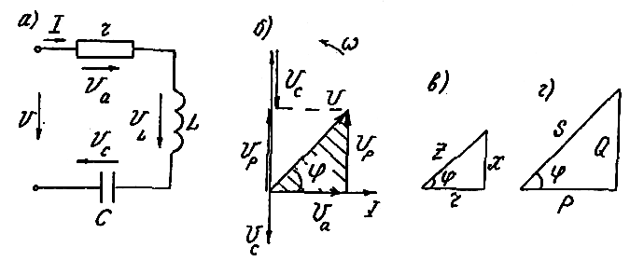
Рис.1.1
Можно показать, что при общем для всей цепи токе i = I_{m}sinωt напряжение на активном сопротивлении u = U_{ma}sinωt совпадает по фазе с током, напряжение на индуктивном элементе u_{L} = U_{mL}sin(ωt + π/2) опережает ток на угол π/2, напряжение на емкости u_{C} = U_{mC}sin(ωt − π/2) отстает от тока на угол π/2. Согласно второму закону Кирхгофа, для мгновенных значений синусоидальных напряжений справедливо соотношение u = u_{a} + u_{L} + u_{C}.
Как известно, можно заменить операции алгебраического сложения мгновенных значений синусоидальных величин операциями геометрического сложения вращающихся векторов, изображающих эти синусоиды $\vec{U_{m}}=\vec{U_{m_{a}}}+\vec{U_{m_{L}}}+\vec{U_{m_{C}}}$, а для действующих значений $\vec{U}=\vec{U_{a}}+\vec{U_{L}}+\vec{U_{C}}$, где согласно закону Ома: U_{m} = I_{m}z; U_{ma} = I_{m}r; U_{mL} = I_{m}x_{L}; U_{mC} = I_{m}x_{C}. Разделив обе части этих равенств на $\sqrt{2}$, получим: U = Iz; U_{a} = Ir; U_{L} = Ix_{L}; U_{C} = Ix_{C}.
Графическое решение векторного уравнения $\vec{U}=\vec{U_{a}}+\vec{U_{L}}+\vec{U_{C}}$ представляет собой векторную диаграмму напряжений, представленную на рисунке 1.1б. Из диаграммы видно, что индуктивное и емкостное напряжения находятся в противофазе, образуя вектор реактивного напряжения $\vec{U_{p}}=\vec{U_{L}}−\vec{U_{C}}=\vec{I}х$, где x = x_{L} − x_{C} − реактивное сопротивление. На диаграмме можно выделить прямоугольный векторный треугольник напряжений (на рис. 1.1б он заштрихован). По теореме Пифагора
$U=\sqrt{U_{a}^{2}+U_{p}^{2}}=\sqrt{I^{2}r^{2}+I^{2}x^{2}}=I\sqrt{r^{2}+x^{2}}=\text{Iz}$,
где $z=\sqrt{r^{2}+x^{2}}$ − полное сопротивление цепи. Разделив стороны треугольника напряжений на ток I, получим подобный исходному треугольник сопротивлений (см. рис. 1.1в). Из треугольника сопротивлений вытекают следующие соотношения:
$$\text{cos}ϕ=\frac{r}{z};\text{sin}ϕ=\frac{x}{z};\text{tg}ϕ=\frac{x}{r};ϕ=\text{arccos}\frac{r}{z}=\text{arcsin}\frac{x}{z}=\text{arctg}\frac{x}{r}\text{.}$$
Умножив стороны треугольника напряжений на ток или стороны треугольника сопротивлений на квадрат тока, получим треугольник мощностей (см. рис. 1.1г) со сторонами:
$P=U_{a}I=I^{2}r=S\text{cos}ϕ$ Вт − активная мощность;
$Q=Q_{L}−Q_{C}=U_{p}I=I^{2}x=S\text{sin}ϕ$ вар – реактивная мощность;
$S=\sqrt{P^{2}+Q^{2}}=\text{UI}=I^{2}z$ ВА – полная мощность.
  - Цепь с параллельным соединением ветвей
Имея на векторной диаграмме (см. рис. 1.2а) правильно ориентированные друг относительно друга вектор напряжения $\vec{U}$ и вектор тока $\vec{I}$, можно представить последний в виде двух составляющих.
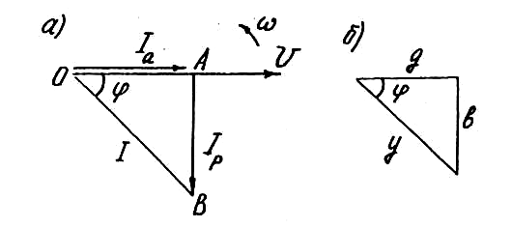
Составляющую тока, совпадающую по направлению с вектором напряжения, называют активной составляющей, или активным током (I_{a}), составляющую, перпендикулярную вектору напряжения − реактивной составляющей, или реактивным током (I_{p}).
Рис. 1.2
ΔОАВ на рисунке 1.2а называется треугольником токов, из него следует:
$I_{a}=I\text{cos}ϕ;I_{p}=I\text{sin}ϕ;I=\sqrt{I_{a}^{2}+I_{p}^{2}}$.
Воспользовавшись законом Ома $I=\frac{U}{z}$ и соотношениями, вытекающими из треугольника сопротивлений, получим:
$\text{cos}ϕ=\frac{r}{z};\text{sin}ϕ=\frac{x}{z}$.
Для активного, реактивного и полного токов можно получить следующие формулы:
$I_{a}=I\text{cos}ϕ=\frac{U}{z}⋅\frac{r}{z}=\text{Ug},$ где $g=\frac{r}{z^{2}}$ − активная проводимость;
$I_{p}=I\text{sin}ϕ=\frac{U}{z}⋅\frac{X}{z}=\text{Ub},$ где $b=\frac{x}{z^{2}}$ − реактивная проводимость;
$I=U\frac{1}{z}=\text{Uy},$ где $y=\frac{1}{z}$ − полная проводимость.
Размерность проводимости:
$[g]=[b]=[y]=\frac{1}{\text{Ом}}={\text{Ом}}^{−1}=\text{См}(\text{Сименс})$.
Так как r > 0 и z > 0, то всегда g > 0 и у > 0; при x > 0 и b > 0; при х < 0 и b < 0.
Разделив величину каждой из сторон треугольника токов на U, получим треугольник проводимостей (см. рис. 1.2б). Из него следует:
$\text{cos}ϕ=\frac{g}{y};\text{sin}ϕ=\frac{b}{y};\text{tg}ϕ=\frac{b}{g};y=\sqrt{g^{2}+b^{2}}$;
$$ϕ=\text{arccos}\frac{g}{y}=\text{arcsin}\frac{b}{y}=\text{arctg}\frac{b}{g}\text{.}$$
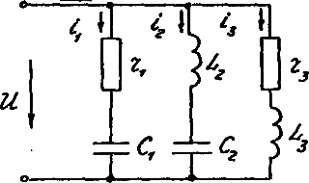
На рисунке 1.3а приведена разветвленная цепь с тремя параллельными ветвями. На основании первого закона Кирхгофа i = i₁ + i₂ + i₃. Синусоидальные токи можно представить вращающимися векторами и заменить алгебраическое сложение мгновенных значений токов геометрическим сложением действующих значений изображающих их векторов:
Рис. 1.3а
$$\vec{I}={\vec{I}}_{1}+{\vec{I}}_{2}+{\vec{I}}_{3}$$
Решить данное уравнение, т.е. определить токи в ветвях (I₁, I₂, I₃) и в неразветвленной части цепи I, можно аналитическим методом, который называется методом проводимостей. Он основан на представлении токов в ветвях и неразветвленной части цепи в виде активных и реактивных составляющих (см. рис. 1.3б).
С помощью векторных диаграмм токов для всей цепи и для параллельных ветвей, совмещенных на одном графике, доказываются следующие положения.
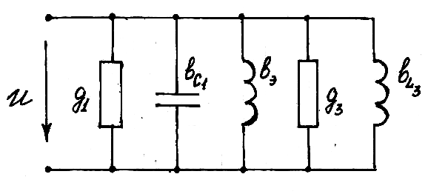
            - Эквивалентная активная проводимость всей цепи равна арифметической сумме активных проводимостей параллельных ветвей:
Рис.1.3б
g = g₁ + g₃.
            - Эквивалентная реактивная проводимость всей цепи равна алгебраической сумме реактивных проводимостей параллельных ветвей:
b = − b_{С1} + b_{L2} − b_{C2}+ b_{L3}.
При этом эквивалентная полная проводимость всей цепи
$$y_{э}=\sqrt{g_{Э}^{2}+b_{э}^{2}};\text{tg}ϕ=\frac{b_{э}}{g_{э}}\text{.}$$
Полученные формулы позволяют вести расчет цепи однофазного тока с параллельным соединением ветвей без графических построений.
Частные случаи:
- $$r≠0;x_{L}=0;x_{C}=0;g=\frac{r}{r^{2}+(x_{L}−x_{C})^{2}}=\frac{1}{r};b=0\text{.}$$
- $$r=0;x_{L}≠0;x_{C}=0;b=\frac{x_{L}−x_{C}}{r^{2}+(x_{L}−x_{C})^{2}}=\frac{1}{x_{L}}=b_{L};g=0;b_{C}=0\text{.}$$
- $$r=0;x_{L}=0;x_{C}≠0;b=\frac{x_{L}−x_{C}}{r^{2}+(x_{L}−x_{C})^{2}}=\frac{1}{x_{С}}=−b_{C};g=0;b_{L}=0\text{.}$$
  - Цепь со смешанным соединением приемников
На рисунке 1.4а изображена схема цепи однофазного тока, содержащая три параллельных ветви между узлами а и b и неразветвленную часть с последовательным соединением активного r и индуктивного x_{L}, сопротивлений.
Для определения токов в неразветвленной части цепи (I) и параллельных ветвях (I₁, I₂, I₃) при заданном напряжении на зажимах цепи и известных сопротивлениях необходимо цепь со смешанным соединением приемников привести к неразветвленной цепи. Для этого следует определить эквивалентные активное, реактивное и полное сопротивления параллельных ветвей из формул:
$$g_{э}=\frac{r_{э}}{z_{э}^{2}};b_{э}=\frac{x_{э}}{z_{э}^{2}};z_{э}=\frac{1}{y_{э}},$$
согласно которым
$r_{э}=g_{э}z_{э}^{2};x_{э}=b_{э}z_{э}^{2};z_{э}=\sqrt{r_{э}^{2}+x_{э}^{2}}$,
после чего в зависимости от знака реактивного сопротивления осуществляется переход к одной из следующих неразветвленных цепей (см. рис. 1.4б, в).
В соответствии с законом Ома ток в цепях, изображенных на рисунке 1.4б, в, равный току в неразветвленной части исходной цепи, определяется по одной из формул:
$$I=\frac{U}{z_{п}}=\frac{U}{\sqrt{(r+r_{э})^{2}+(x_{L}+x_{\text{Lэ}})^{2}}};I=\frac{U}{z_{п}}=\frac{U}{\sqrt{(r+r_{э})^{2}+(x_{L}−x_{\text{Cэ}})^{2}}},$$
где z_{п} − полное сопротивление всей цепи.
Токи в параллельных ветвях определяются через величину напряжения между узлами а и b: U_{ab} = Iz_{э}.
$$I_{1}=\frac{U_{\text{ab}}}{z_{1}}=U_{\text{ab}}y_{1};I_{2}=\frac{U_{\text{ab}}}{z_{2}}=U_{\text{ab}}y_{2};I_{2}=\frac{U_{\text{ab}}}{z_{3}}=U_{\text{ab}}y_{3},$$
где $y_{1}=\sqrt{g_{1}^{2}+b_{1}^{2}};y_{2}=\sqrt{g_{2}^{2}+b_{2}^{2}};y_{3}=\sqrt{g_{3}^{2}+b_{3}^{2}}\text{.}$
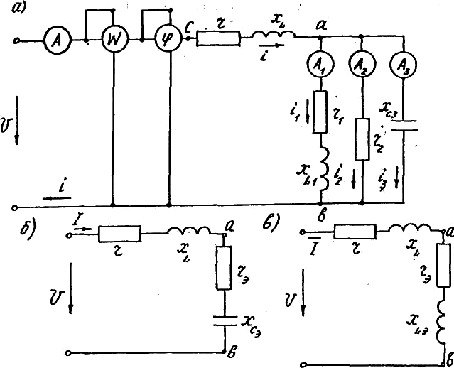
Рис. 1.4
Угол сдвига фаз между током в неразветвленной части цепи и напряжением на ее зажимах
$ϕ=\text{arccos}\frac{(r+r_{э})}{z_{п}}=\text{arctg}\frac{x_{L}±x_{э}}{r+r_{э}}$.
Мощности в рассматриваемой цепи:
P = UIcosϕ, Вт;
Q = UIsinϕ, вар;
S = UI, ВА.
Рассмотрим численный пример анализа цепи, показанной на рисунке 1.4а при следующих исходных данных: U = 100В; r = 1,4Ом; х_{L} = 0,2Ом; r₁ = 4Ом; х_{L1} = 2Ом; r₂ = 5Ом; х_{С3} = 2,5Ом. Необходимо определить показания электроизмерительных приборов, построить векторную диаграмму и временные диаграммы напряжения, тока и мощности на входных зажимах цепи. Найдем эквивалентные проводимости параллельных ветвей, включенных между узловыми точками а и b (см. рис. 1.4а).
$$g_{1}=\frac{r_{1}}{r_{1}^{2}+x_{L_{1}}^{2}}=\frac{4}{4^{2}+2^{2}}=0,2{\text{Ом}}^{−1};b_{L_{{}_{1}}}=\frac{x_{L1}}{r_{1}^{2}+x_{L_{1}}^{2}}=\frac{2}{4^{2}+2^{2}}=0,1{\text{Ом}}^{−1};$$
$$g_{2}=\frac{r_{2}}{r_{2}^{2}}=\frac{1}{r_{2}}=\frac{1}{5}=0,2{\text{Ом}}^{−1};b_{C_{3}}=\frac{−x_{C_{3}}}{(−x_{C})^{2}}=\frac{−1}{x_{C_{3}}}=\frac{−1}{2,5}=−0,4{\text{Ом}}^{−1}\text{.}$$
Эквивалентная активная проводимость разветвленной части цепи:
g_{э} = g₁ + g₂ = 0,2 + 0,2 = 0,4Ом⁻¹.
Эквивалентная реактивная проводимость всей цепи:
b_{э} = b_{L1} + b_{C3} = 0,1 − 0,4 = −0,3Ом⁻¹.
Полная проводимость разветвленной части цепи:
$$y_{э}=\sqrt{g_{э}^{2}+b_{э}^{2}}=\sqrt{{0,4}^{2}+{\left(−0,3\right)}^{2}}=0,5{\text{Ом}}^{−1}\text{.}$$
Рассмотрим эквивалентную последовательную цепь между узловыми точками а и b (см. рис. 1.4б):
$$\begin{aligned}z_{э}=\frac{1}{y_{э}}=\frac{1}{0,5}=2\text{Ом}; \\ r_{э}=g_{э}z_{э}^{2}=0,4⋅2^{2}=1,6\text{Ом}; \\ x_{э}=b_{э}z_{э}^{2}=−0,3⋅2^{2}=−1,2\text{Ом}\text{.}\end{aligned}$$
Найдем полное сопротивление всей цепи (см. рис. 1.4б):
$$z_{п}=\sqrt{(r_{1}+r_{э})^{2}+(x_{L}+x_{э})^{2}}=\sqrt{(1,4+1,6)^{2}+(0,2−1,2)^{2}}=\sqrt{\text{10}}=3,\text{17}\text{Ом}\text{.}$$
Ток в неразветвленной части цепи (показание амперметра А на схеме рис. 1.4а) $I=\frac{U}{z_{п}}=\frac{\text{100}}{3,\text{17}}=\text{31},7\text{Ом}\text{.}$
Коэффициент мощности (показание фазометра φ):
$$\text{cos}ϕ=\frac{r+r_{э}}{z_{п}}=\frac{1,4+1,6}{3,\text{17}}=0,\text{947};$$
$$ϕ=\text{arctg}\frac{x_{L}+x_{э}}{r+r_{э}}=\text{arctg}\frac{0,2−1,2}{1,4+1,6}=\text{arctg}(−\frac{1}{3})=−\text{19}°\text{.}$$
Активная мощность (показание ваттметра W):
P = UIcosϕ = 100⋅31,7⋅0,947 = 3000Вт.
Напряжение между узловыми точками a и b:
U_{ab} = Iz_{э} = 31,7⋅2 = 63,4В.
Токи параллельных ветвей (показания амперметров A₁, А₂, А₃):
$$I_{1}=\frac{U_{\text{ab}}}{z_{1}}=\frac{U_{\text{ab}}}{\sqrt{r_{1}^{2}+x_{L_{1}}^{2}}}=\frac{\text{63},4}{\sqrt{4+2}}=\text{14},1А;$$
$$\begin{aligned}I_{2}=\frac{U_{\text{ab}}}{z_{2}}=\frac{U_{\text{ab}}}{r_{2}}=\frac{\text{63},4}{5}=\text{12},7A; \\ I_{3}=\frac{U_{\text{ab}}}{z_{3}}=\frac{U_{\text{ab}}}{x_{С_{3}}}=\frac{\text{63},4}{2,5}=\text{25},3A\text{.}\end{aligned}$$
Для построения векторной диаграммы необходимо также определить углы сдвига по фазе токов в параллельных ветвях относительно напряжения U_{ab}:
$$\begin{aligned}ϕ_{1}=\text{arctg}\frac{x_{L_{1}}}{r_{1}}=\text{arctg}\frac{2}{4}=\text{26},5°; \\ ϕ_{2}=\text{arctg}\frac{x_{2}}{r_{2}}=\text{arctg}\frac{0}{5}=0°; \\ ϕ_{3}=\text{arctg}\frac{x_{С}}{r_{3}}=\text{arctg}\frac{−2,5}{0}=−\text{90}°,\end{aligned}$$
а также угол φ_{ab} сдвига между током I в неразветвленной части цепи и напряжением U_{ab}
$$ϕ_{\text{ab}}=\text{arctg}\frac{x_{э}}{r_{э}}=\text{arctg}\frac{−1,2}{1,6}=−\text{37}°$$
и угол φ_{ca} между током I и напряжением U_{ca} на неразветвленной части цепи
$$ϕ_{\text{ca}}=\text{arctg}\frac{x_{L}}{r}=\text{arctg}\frac{0,2}{1,4}=8,\text{14}°\text{.}$$
Напряжение в неразветвленной части цепи
$$U_{\text{ca}}=I\sqrt{r^{2}+x_{L}^{2}}=\text{31},7\sqrt{{1,4}^{2}+{0,2}^{2}}=\text{44},7В\text{.}$$
Векторная диаграмма для рассматриваемой цепи (см. рис. 1.4а) представляет собой графическое решение уравнений, записанных на основании первого и второго законов Кирхгофа:
$\vec{I}={\vec{I}}_{1}+{\vec{I}}_{2}+{\vec{I}}_{3};\vec{U}={\vec{U}}_{\text{ca}}+{\vec{U}}_{\text{ab}}$.
Построение векторной диаграммы (см. рис. 1.5) следует начинать (задавшись предварительно масштабами для напряжения и тока) с вектора напряжения U = 100В.
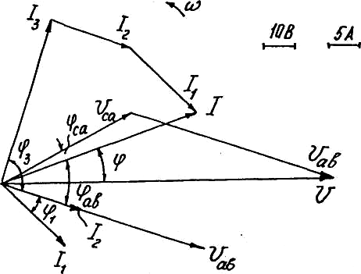
Рис. 1.5
Под углом φ = 19 к вектору напряжения строится в масштабе вектор тока I = 31,7А. Под углом φ_{ab} = 37 к вектору тока направляется вектор напряжения U_{ab} разветвленной части цепи, относительно которого строятся векторы токов I₁ = 14,2А; I₂ = 12,7А; I₃ = 25,35А с учетом углов сдвига по фазе: φ₁ = 26,5; φ₂ = 0; φ₃ = 90. При сложении векторов тока I₁, I₂ и I₃ по правилу многоугольника должен получиться построенный ранее вектор тока ${\bar{\vec{I}}}_{1}+{\bar{\vec{I}}}_{2}+{\bar{\vec{I}}}_{3}=\bar{\vec{I}}\text{.}$ Вектор падения напряжения U_{ca} = 44,7 строится под углом φ_{са} = 8,14 к вектору тока I. В сумме с вектором U_{ab} он должен равняться вектору напряжения U на входе цепи: $\vec{U_{\text{ca}}}+\vec{U_{\text{ab}}}=\vec{U}$.
  - Построение графиков (волновых диаграмм) мгновенных
значений напряжения, тока и мощности
Для построения временных (волновых) диаграмм напряжения, тока и мощности на входных зажимах цепи необходимо построить векторную диаграмму для амплитудных значений напряжения $U_{m}=\sqrt{2}U$ и тока $I_{m}=\sqrt{2}I$ с учетом угла сдвига φ между ними. На рисунке 1.6 такая векторная диаграмма построена для момента t = 0 применительно к рассмотренному выше числовому примеру (см. схему на рис. 1.4а).
Очевидно, что для указанного на рис. 1.6 расположения векторов можно записать выражения для мгновенных значений напряжения, тока
$$u=U_{m}\text{sin}ωt,i=I_{m}\text{sin}(ωt+ϕ);$$
и мощности
$р=\text{ui}=\text{UI}\text{cos}ϕ−\text{UI}\text{cos}(2ωt+ϕ)=P−S\text{cos}(2ωt+ϕ)$.
Синусоиды напряжения и тока можно получить вращением с угловой частотой ω против часовой стрелки векторов U_{m} и I_{m}, и проектированием их на вертикальную ось (ось мгновенных значений).
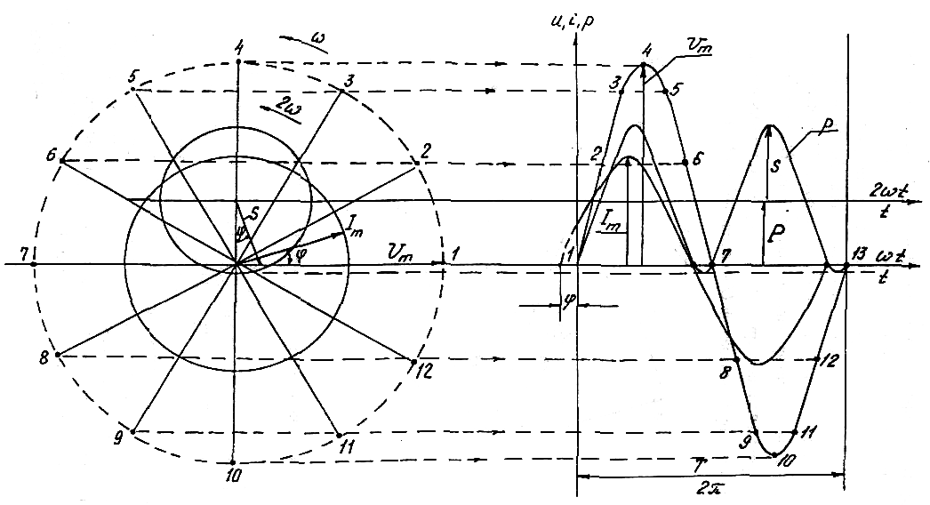
Рис. 1.6
На рисунке 1.6 показан порядок построения синусоиды напряжения с фиксацией вращающегося вектора U_{m} через каждые 30°. Кривую мгновенной мощности можно получить вращением с двойной угловой частотой 2ω вектора амплитуды косинусоиды двойной частоты S = UI из центра вращения, расположенного над осью абсцисс на расстоянии Р = Scosϕ.
Контрольная работа №1. Задачи к разделу 1
«Расчет цепей однофазного переменного тока параметрическим методом»
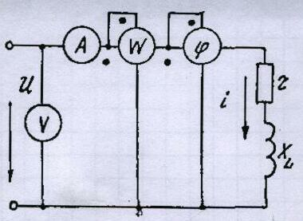
Задача 1.1
Рис. 1.7

В цепь переменного тока с частотой 50Гц (см. рис. 1.7, табл. 1.1) включена катушка, обладающая активным сопротивлением r и индуктивным сопротивлением x_{L}. К цепи приложено напряжение u = U_{m}sint.
Определить показания измерительных приборов, включенных в цепь, а также реактивную и полную мощности цепи. Построить треугольник сопротивлений и векторную диаграмму.

Таблица 1.1
Величина | Номер варианта
Величина | 1 | 2 | 3 | 4 | 5 | 6 | 7 | 8 | 9 | 0
r, Ом | 3 | 4 | 5 | 3,6 | 6,34 | 6 | 9 | 8 | 10 | 8,3
x_{L}, Ом | 4 | 3 | 3,32 | 6 | 4,9 | 6,7 | 8,34 | 6 | 6,65 | 10
U_{m},B | 282 | 141 | 282 | 141 | 282 | 141 | 282 | 141 | 282 | 141
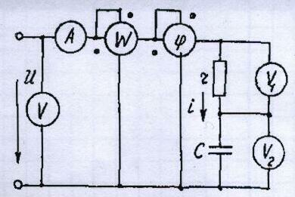
Задача 1.2
Рис. 1.8
В цепь переменного тока (см. рис. 1.8, табл. 1.2) последовательно включены резистор с активным сопротивлением r и конденсатор емкостью С. К цепи подведено переменное напряжение частотой 50Гц.
Определить показания измерительных приборов, включенных в цепь, реактивную мощность цепи; построить векторную диаграмму и треугольник сопротивлений.
Таблица 1.2
Величина | Номер варианта
Величина | 1 | 2 | 3 | 4 | 5 | 6 | 7 | 8 | 9 | 0
r, Ом | 25 | 30 | 40 | 50 | 60 | 70 | 80 | 90 | 100 | 120
C, мкФ | 50 | 60 | 70 | 80 | 90 | 100 | 40 | 110 | 120 | 150
U_{m}, B | 141 | 282 | 141 | 282 | 141 | 282 | 141 | 282 | 141 | 282
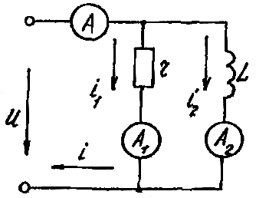
Задача 1.3
Рис. 1.9
В сеть переменного тока (см. рис. 1.9, табл. 1.3), напряжение в которой изменяется по закону u = U_{m}sint, параллельно включены резистор с активным сопротивлением r и катушка с индуктивностью L.
Определить показания измерительных приборов, включенных в цепь, написать выражение мгновенного значения тока в неразветвленной части цепи, построить векторную диаграмму.
Таблица 1.3
Величина | Номер варианта
Величина | 1 | 2 | 3 | 4 | 5 | 6 | 7 | 8 | 9 | 0
U_{m}, B | 100 | 150 | 200 | 250 | 300 | 350 | 400 | 450 | 500 | 550
ω, рад/с | 314 | 628 | 1256 | 1570 | 1884 | 314 | 618 | 1236 | 1540 | 1854
r, Ом | 5 | 10 | 15 | 20 | 125 | 130 | 135 | 140 | 145 | 150
L, мГц | 20 | 30 | 40 | 50 | 60 | 70 | 80 | 90 | 100 | 110

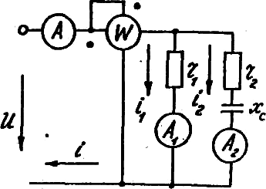
Задача 1.4
Рис.1.10
В сеть переменного тока напряжением u включена цепь, состоящая из двух парал-лельных ветвей с сопротивлениями r₁, r₂ и х_{С} (см. рис. 1.10,табл. 1.4).
Определить показания измерительных приборов, реактивную мощность цепи, построить векторную диаграмму.
Таблица 1.4
Величина | Номер варианта
Величина | 1 | 2 | 3 | 4 | 5 | 6 | 7 | 8 | 9 | 0
U, B | 127 | 220 | 380 | 127 | 220 | 380 | 127 | 220 | 380 | 220
r₁, Ом | 5 | 10 | 15 | 10 | 5 | 20 | 8 | 12 | 18 | 15
r₂, Ом | 3 | 6 | 8 | 12 | 14 | 16 | 2 | 4 | 8 | 7,5
x_{С}, Ом | 4 | 9 | 10 | 8 | 10 | 20 | 6 | 8 | 3 | 9
Задача 1.5
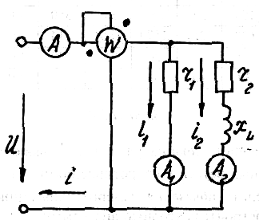
В сеть переменного тока напряжением u включена цепь, состоящая из двух параллельных ветвей с сопротивлениями r₁, r₂ и х_{L} (см. рис. 1.11, табл. 1.5).
Рис. 1.11
Определить показания измерительных приборов, реактивную мощность цепи, построить векторную диаграмму.

Таблица 1.5
Величина | Номер варианта
Величина | 1 | 2 | 3 | 4 | 5 | 6 | 7 | 8 | 9 | 0
U, В | 100 | 150 | 200 | 250 | 300 | 350 | 400 | 450 | 500 | 550
r₁, Ом | 10 | 25 | 20 | 25 | 30 | 35 | 40 | 45 | 50 | 55
r_{2,} Ом | 13 | 12 | 11 | 10 | 9 | 8 | 7 | 6 | 5 | 4
x_{L}, Ом | 4 | 5 | 6 | 7 | 8 | 9 | 10 | 11 | 12 | 13
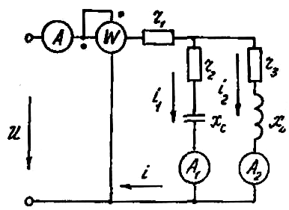
Задача 1.6
Рис. 1.12
В сеть переменного тока напряжением u включена цепь, состоящая из ветвей с активным сопротивлением r₁, r₂ и r₃ индуктивным сопротивлением x_{L} и емкостным сопротивлением х_{С} (см. рис. 1.12, табл. 1.6).
Определить показания измерительных приборов, включенных в цепь, полную и реактивную мощность цепи; построить векторную диаграмму и треугольник мощностей.

Таблица 1.6
Величина | Номер варианта
Величина | 1 | 2 | 3 | 4 | 5 | 6 | 7 | 8 | 9 | 0
U, В | 110 | 150 | 200 | 250 | 300 | 350 | 380 | 400 | 500 | 600
r₁, Ом | 1,8 | 2,7 | 3,5 | 4 | 4,8 | 5,6 | 6.5 | 7 | 8 | 10
r₂, Ом | 9 | 12 | 15 | 18 | 21 | 24 | 27 | 30 | 33 | 36
r₃, Ом | 3,8 | 5,2 | 6,6 | 8 | 9,4 | 10,8 | 12,2 | 13,6 | 15 | 16,6
x_{С}, Ом | 10 | 8 | 6 | 4 | 12 | 14 | 17 | 12 | 14 | 10
x_{L}, Ом | 4,8 | 7,2 | 9,6 | 12 | 14,4 | 17,4 | 18 | 19,6 | 21,6 | 25,2
Задача 1.7
В сеть переменного тока с напряжением u включена цепь, схема которой показана на рисунке 1.4а (номера вариантов − таблица 1.7). Необходимо определить показания приборов, построить векторную диаграмму и временные диаграммы напряжения, тока и мгновенной мощности на входных зажимах цепи.
Таблица 1.7
Величина | Номер варианта
Величина | 1 | 2 | 3 | 4 | 5 | 6 | 7 | 8 | 9 | 0
U, В | 268. | 200. | 180 | 160 | 140 | 120 | 100 | 220 | 240 | 80
r, Ом | 0,8 | 2,0 | 1,6, | 1,6 | 1,4 | 1,2 | 1,0 | 2,2 | 2,4 | 1,0
x_{L}, Ом | 1,6 | 1,0 | 2,4 | 1,8 | 2,0 | 2,1 | 1,5 | 1,8 | 2,2 | 1,2
r₁, Ом | 3,0 | 8,0 | 4,0 | 5,0 | 6,0 | 7,0 | 3,6 | 4,2 | 9,0 | 2,0
x_{L1}, Ом | 4,0 | 6,0 | 4,2 | 7,0 | 5,0 | 5,6 | 4,2 | 6,0 | 7,0 | 4,0
r₂, Ом | 12,5 | 4,55 | 10,0 | 8,0 | 7,0 | 6,0 | 5,0 | 4,6 | 7,2 | 4,0
x_{С3}, Ом | 16,7 | 6,25 | 12,0 | 11,0 | 10,0 | 9,0 | 8,0 | 7,0 | 10,0 | 5,0

- РАСЧЕТ ЦЕПИ ОДНОФАЗНОГО ПЕРЕМЕННОГО ТОКА СИМВОЛИЧЕСКИМ МЕТОДОМ
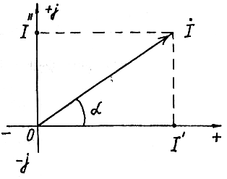
Символический метод основан на использовании комплексных чисел. Сущность метода заключается в представлении вращающихся векторов синусоидальных величин комплексными числами. В результате все геометрические операции над векторами оказывается возможным заменить алгебраическими операциями над комплексными числами. Это позволяет использовать для расчета цепей синусоидального тока методы расчета цепей постоянного тока.
Рис. 2.1
Всякий вектор можно аналитически выразить комплексным числом, если изобразить его на комплексной плоскости.
На рисунке 2.1 на комплексной плоскости изображен вектор тока; соответствующее ему комплексное число в алгебраической форме записывается следующим образом:
$$\overset{˙}{I}=I'+\text{jI}\text{'',}$$
где I′ и I′′ − проекции вектора $\overset{˙}{I}$ на действительную и мнимую оси прямоугольной системы координат; $j=\sqrt{−1}$ − мнимая единица.
Длина вектора$\overset{˙}{I}$, изображающего комплексное число, называется модулем комплексного числа:
$$\left|\overset{˙}{I}\right|=I=\sqrt{(I')^{2}+(I\text{''})^{2}}$$
Угол α называется аргументом комплексного числа. Он определяет положение вектора относительно вещественной оси. Из рисунка 2.1 следует:
I′ = Icosα; I′′ = Isinα.
Используя эти выражения, от алгебраической можно перейти к тригонометрической форме записи комплексного числа:
$\overset{˙}{I}=I(\text{cos}α+j\text{sin}α)$.
Используя формулы Эйлера, можно перейти от тригонометрической к показательной форме записи комплексного числа:$\overset{˙}{I}={\text{Ie}}^{jα}$.
Векторы, изображающие синусоидальные функции одной частоты, вращаются с одинаковой угловой скоростью, поэтому угол между соответствующим вектором и положительной полуосью действительных величин является функцией времени α = ωt + ψ. Поскольку векторы одной частоты вращаются с одинаковой угловой скоростью, углы между ними сохраняются неизменными в любой момент времени. Поэтому обычно векторную диаграмму на комплексной плоскости рассматривают как неподвижную для момента времени t = 0. При этом условии комплексные числа в показательной форме, соответствующие векторам тока, напряжения и ЭДС, записываются в виде $\overset{˙}{I}={\text{Ie}}^{{jψ}_{i}};\overset{˙}{U}={\text{Ue}}^{{jψ}_{u}};$ $\overset{˙}{E}={\text{Ee}}^{{jψ}_{e}}$. Их модулями являются действующие значения величин, а аргументами − начальные фазы. Для краткости комплексные числа, соответствующие электротехническим величинам, называют комплексами этих величин.
Два комплексных числа, отличающиеся только знаком при мнимой части называются сопряженными. Если исходное комплексное число обозначается буквой с точкой наверху, то соответствующее ему сопряженное комплексное число обозначается той же буквой со звездочкой наверху.
Произведение сопряженных комплексных чисел равно квадрату их модуля, то есть вещественному числу $\overset{˙}{I}⋅\overset{}{I}=(I'+\text{jI}\text{''})(I'−\text{jI}\text{''})=I'^{2}+I{\text{''}}^{2}=I^{2}$ или ${\text{Ie}}^{jα}⋅{\text{Ie}}^{−jα}=I^{2}$.
Комплексным сопротивлением цепи переменного тока называется отношение комплекса напряжения $\overset{˙}{U}$ к комплексу тока $\overset{˙}{I}$:
$\underline{Z}=\frac{\overset{˙}{U}}{\overset{˙}{I}}=\frac{{\text{Ue}}^{{jψ}_{U}}}{{\text{Ie}}^{{jψ}_{I}}}=\frac{U}{I}e^{j(ψ_{U}−ψ_{I})}={\text{ze}}^{jϕ}=z(\text{cos}ϕ+j\text{sin}ϕ)=r+\text{jx}$,
где ψ_{U} и ψ_{I} − начальные фазы синусоид соответственно напряжения и тока; ϕ = ψ_{U} − ψ_{I} − угол сдвига по фазе между синусоидами напряжения и тока.
При записи сопротивления в комплексной форме вещественная часть комплексного сопротивления равна активному сопротивлению, а мнимая часть − реактивному. При индуктивном характере сопротивления мнимая часть положительна, а при емкостном − отрицательна.
Комплексной проводимостью электрической цепи называется отношение комплекса тока $\overset{˙}{I}$ к комплексу напряжения $\overset{˙}{U}$.
$$\underline{Y}=\frac{\overset{˙}{I}}{\overset{˙}{U}}=\frac{{\text{Ie}}^{{jψ}_{I}}}{{\text{Ue}}^{{jψ}_{U}}}=\frac{I}{U}e^{−j\left(ψ_{I}−ψ_{U}\right)}=\frac{I}{U}e^{−jϕ}=y\left(\text{cos}ϕ−j\text{sin}ϕ\right)=g−\text{jb},$$
где g – активная, b – реактивная, $y=\sqrt{g^{2}+b^{2}}$ − полная проводимости.
Необходимо обратить внимание на тот факт, что при эквивалентном переходе от комплексных сопротивлений к комплексной проводимости необходимо у реактивной оставляющей менять знак на противоположный.
Закон Ома в символической форме для цепи переменного тока:
$\overset{˙}{I}=\frac{\overset{˙}{U}}{\underline{\overset{˙}{Z}}}=\overset{˙}{U}\underline{Y}$.
Первый закон Кирхгофа: алгебраическая сумма комплексов токов в узле электрической цепи равна нулю:
$$\sum_{k=1}^{k=n}{{\overset{˙}{I}}_{k}=0\text{.}}$$
Второй закон Кирхгофа: во всяком замкнутом контуре алгебраическая сумма комплексов электродвижущих сил равна алгебраической сумме комплексов падений напряжения в ветвях, образующих этот контур:
$\sum_{k=1}^{k=n}{{\overset{˙}{E}}_{k}=\sum_{k=1}^{k=m}{{\overset{˙}{I}}_{k}}}{\underline{Z}}_{k}$.
Комплексная мощность цепи переменного тока определяется как произведение комплекса напряжения $\overset{˙}{U}$ на сопряженный комплекс тока $\overset{}{I}$:
$\overset{˙}{S}=\overset{˙}{U}\overset{}{I}={\text{Ue}}^{{jψ}_{U}}{\text{Ie}}^{−{jψ}_{I}}={\text{UIe}}^{j(ψ_{U}−ψ_{I})}={\text{UIe}}^{jϕ}=\text{UI}\text{cos}ϕ+\text{jUI}\text{sin}ϕ=P+\text{jQ}$,
где $\overset{˙}{S}$ − комплекс мощности, ВА; Р − активная мощность, Вт; Q − реактивная мощность, вар.
Таким образом, действительная (вещественная) часть комплекса мощности представляет собой активную мощность, а мнимая часть (без j) − реактивную мощность. Модуль комплекса мощности равен полной мощности.
При решении задач символическим методом рекомендуется вектор напряжения, приложенного к цепи, совмещать с положительным направлением вещественной оси $(\overset{˙}{U}={\text{Ue}}^{j^{0}}=U)$ для упрощения расчета и построения векторной диаграммы на комплексной плоскости.
Контрольная работа №1. Задачи к разделу 2
«Расчет цепей однофазного переменного тока символическим методом»
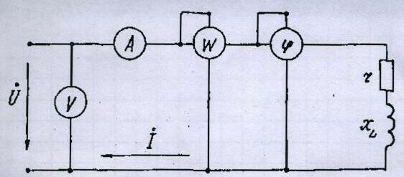
Задача 2.1
Рис. 2.2
В цепь переменного тока частотой 50Гц (см. рис. 2.2, табл. 2.1) включена катушка, обладающая активным сопротивлением r и индуктивным сопротивлением x_{L}. К цепи приложено напряжение u = U_{m}sinωt.
Определить показания измерительных приборов, включенных в цепь, а также реактивную и полную мощность цепи. Построить векторную диаграмму на комплексной плоскости.
Таблица 2.1
Величина | Номер варианта
Величина | 1 | 2 | 3 | 4 | 5 | 6 | 7 | 8 | 9 | 0
r, Ом | 3 | 4 | 5 | 3,6 | 6,34 | 6 | 9 | 8 | 10 | 8,3
x_{L}, Ом | 4 | 3 | 3,32 | 6 | 4,9 | 6,7 | 8,34 | 6 | 6,55 | 10
U_{m}, В | 282 | 141 | 282 | 141 | 282 | 141 | 282 | 141 | 282 | 141
Задача 2.2
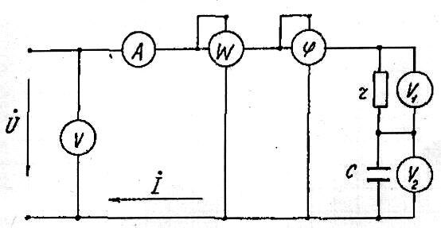
В цепь переменного тока (см. рис. 2.3, табл. 2.2) последовательно включены резистор с активным сопротивлением r и конденсатор емкостью С. К цепи подведено переменное напряжение частотой 50Гц.
Рис. 2.3
Определить показания измерительных приборов, включенных в цепь, реактивную и полную мощность цепи, построить векторную диаграмму на комплексной плоскости.
Таблица 2.2
Величина | Номер варианта
Величина | 1 | 2 | 3 | 4 | 5 | 6 | 7 | 8 | 9 | 0
U_{m}, B | 141 | 282 | 141 | 282 | 141 | 282 | 141 | 282 | 141 | 282
r, Ом | 25 | 30 | 40 | 50 | 60 | 70 | 80 | 90 | 100 | 120
С, мкФ | 50 | 60 | 70 | 80 | 90 | 100 | 40 | 110 | 120 | 150
Задача 2.3
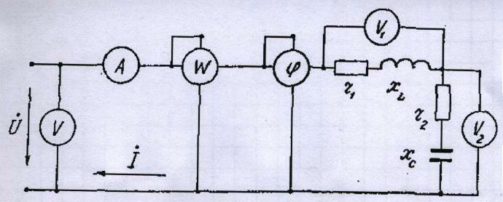
В сеть с напряжением u включены последовательно два приемника (см. рис. 2.4, табл. 2.3), имеющие активные сопротивления r₁ и r₂ и реактивные x_{L} и x_{С}.
Рис. 2.4
Определить показания приборов, включенных в схему, активную и реактивную мощность каждого приемника и всей цепи и коэффициент мощности cosφ всей цепи. Построить векторную диаграмму на комплексной плоскости.
Таблица 2.3
Величина | Номер варианта
Величина | 1 | 2 | 3 | 4 | 5 | 6 | 7 | 8 | 9 | 0
U, В | 50 | 100 | 150 | 200 | 75 | 50 | 75 | 100 | 150 | 200
r₁, Ом | 10 | 15 | 20 | 20 | 12 | 8 | 6 | 12 | 15 | 16
x_{L}, Ом | 8 | б | 10 | 15 | 12 | 12 | 10 | 14 | 8 | 14
r₂, ОМ | 5 | 10 | 8 | 10 | б | 4 | 4 | 8 | 10 | 12
x_{C}, Ом | 4 | 8 | 14 | 8 | 15 | 15 | 8 | 10 | 10 | 10
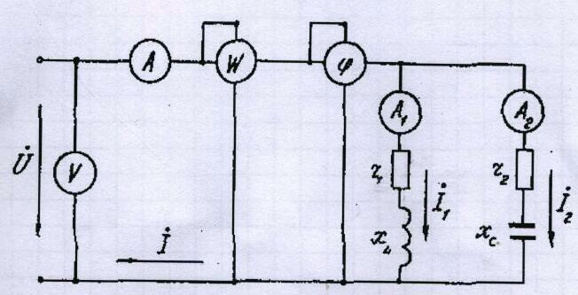
Задача 2.4
Рис. 2.5
Цепь, состоящая из двух параллельных ветвей (см. рис. 2.5, табл. 2.4) имеет сопротивления r₁, x_{L}, r₂, х_{С}.
Определить показания измерительных приборов, включенных в цепь, активную и реактивную мощность параллельных ветвей и всей цепи, если напряжение, приложенное к цепи, равно u. Построить векторную диаграмму на комплексной плоскости.
Таблица 2.4
Величина | Номер варианта
Величина | 1 | 2 | 3 | 4 | 5 | 6 | 7 | 8 | 9 | 0
U, В | 24 | 36 | 50 | 60 | 80 | 100 | 24 | 36 | 50 | 60
r₁, Ом | 4 | б | 8 | 10 | 12 | 15 | 6 | 8 | 10 | 12
x_{L}, Ом | 6 | 8 | 4 | 9 | 7 | 13 | 3 | 10 | 6 | 4
r₂, Ом | 5 | 3 | 6 | 8 | 8 | 7 | 4 | 6 | 5 | 7
x_{C} Ом | 8 | 6 | 7 | 8 | 10 | 9 | 8 | 7 | 8 | 6
- Расчет трехфазных цепей переменного тока символическим методом
На рисунке 3.1 показана цепь трехфазного тока, соединенная по схеме «звезда с нейтральным проводом». Соединение фаз генератора и приемника звездой предполагает объединение концов фаз генератора и приемника в нейтральные точки N и n и соединение их нейтральным проводом N−n. Начала одноименных фаз генератора и приемника соединены тремя линейными проводами А−а, B−b, С−с. На данном рисунке указаны концы фаз приемниках x, y, z, а концы фаз генератора x, y, z не обозначены.
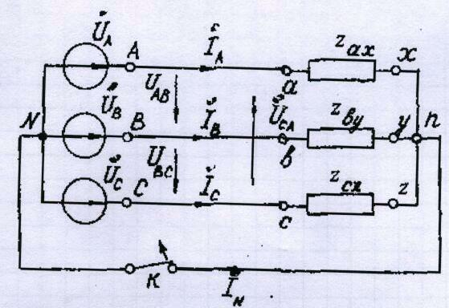
Рис. 3.1
Фазным напряжением называется напряжение между началом и концом одной и той же фазы, а линейным – напряжение между началами двух разных фаз. Очевидно, линейные провода имеют потенциалы начал фаз, а нейтральный провод имеет потенциал всех концов фаз. Поэтому фазное напряжение можно также определить как разность потенциалов между линейным проводом и нейтральным проводом, а линейное – как напряжение между двумя линейными проводами.
Генератор трехфазного тока с некоторым допущением можно принять источником бесконечной мощности, т.е. системы фазных (${\overset{˙}{U}}_{A},{\overset{˙}{U}}_{B},{\overset{˙}{U}}_{C}$) и линейных (${\overset{˙}{U}}_{\text{AB}},{\overset{˙}{U}}_{B_{C}},{\overset{˙}{U}}_{\text{CA}}$) напряжений являются симметричными и могут быть представлены векторной диаграммой в виде симметричной звезды векторов. Если пренебречь сопротивлениями нейтрального (N−n) и линейных (А−а, B−b, С−с) проводов, то электрические потенциалы выходных зажимов генератора A, B, C и N передаются на соответствующие входные зажимы приемника: a, b, c и n, в результате чего системы линейных и фазных напряжений приемника будут такими же симметричными, как и у генератора (см. рис. 3.1).
При расчете трехфазной цепи символическим методом необходимо записать систему фазных напряжений генератора в виде комплексных чисел.
Для упрощения расчетов рекомендуется один из векторов звезды фазных напряжений совместить с положительной полуосью действительных (вещественных) величин. На рисунке 3.2 по оси вещественных величин направлен вектор ${\overset{˙}{U}}_{A}$ фазного напряжения фазы А.
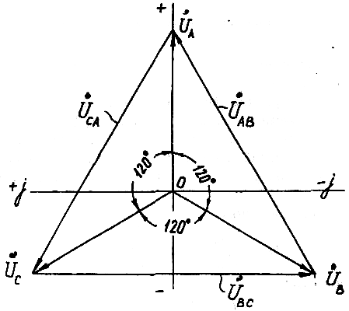
Рис. 3.2
Воспользовавшись оператором поворота вектора e^{jα} (показательная форма записи комплексного числа) и формулами Эйлера для перехода к алгебраической форме записи, получим следующие выражения комплексов фазных напряжений генератора:
$$\begin{aligned}{\overset{˙}{U}}_{A}=U_{ф}e^{j0}=U_{ф}; \\ {\overset{˙}{U}}_{B}={\overset{˙}{U}}_{A}e^{−j\text{120}}=U_{ф}\left(−0,5−j0,\text{865}\right); \\ {\overset{˙}{U}}_{C}={\overset{˙}{U}}_{A}e^{j\text{120}}=U_{ф}\left(−0,5+j0,\text{865}\right)\text{.}\end{aligned}$$
Комплексы линейных напряжений генератора согласно второму закону Кирхгофа равны разности комплексов соответствующих фазных напряжений:
$$\begin{aligned}{\overset{˙}{U}}_{\text{AB}}={\overset{˙}{U}}_{A}−{\overset{˙}{U}}_{B}=U_{ф}\left(1,5+j0,\text{865}\right); \\ {\overset{˙}{U}}_{\text{BC}}={\overset{˙}{U}}_{B}−{\overset{˙}{U}}_{C}=−j1,\text{73}U_{Ф}; \\ {\overset{˙}{U}}_{\text{CA}}={\overset{˙}{U}}_{C}−{\overset{˙}{U}}_{A}=U_{ф}\left(−1,5+j0,\text{865}\right)\text{.}\end{aligned}$$
На рисунке 3.3 показана схема трехпроводной трехфазной цепи, в которой генератор соединен звездой, а приемник – треугольником. Принцип соединения в треугольник заключается в следующем: конец предыдущей фазы соединяется с началом следующей, в результате чего получается замкнутый контур из трех фаз, а фазы оказываются включенными между линейными проводами. Таким образом, при соединении треугольником фазные напряжения равны линейным, а комплексы линейных токов равны алгебраической разности комплексов соответствующих фазных токов (согласно первому закону Кирхгофа).
Рис. 3.3
Как следует из вышесказанного и рисунка 3.3, соотношения между линейными и фазными напряжениями и токами в треугольнике имеют вид:
$$\begin{aligned}{\overset{˙}{U}}_{\text{AB}}={\overset{˙}{U}}_{\text{ax}};{\overset{˙}{U}}_{\text{BC}}={\overset{˙}{U}}_{\text{by}};{\overset{˙}{U}}_{\text{CA}}={\overset{˙}{U}}_{\text{cz}}\text{.} \\ {\overset{˙}{I}}_{A}={\overset{˙}{I}}_{\text{ax}}−{\overset{˙}{I}}_{\text{cz}};\overset{˙}{I}={\overset{˙}{I}}_{\text{by}}−{\overset{˙}{I}}_{\text{ax}};{\overset{˙}{I}}_{C}={\overset{˙}{I}}_{\text{cz}}−{\overset{˙}{I}}_{\text{by}}\text{.}\end{aligned}$$
Задание на контрольную работу № 2
Задана трехфазная цепь (см. рис.3.1.), соединенная по схеме «звезда с нейтральным проводом». Генератор трехфазного тока является источником бесконечной мощности, т.е. системы фазных и линейных напряжений на его зажимах всегда остаются симметричными и неизменными по величине при любых токовых нагрузках в трехфазной цепи.
Приемник является несимметричным, поскольку комплексы сопротивления его фаз a−x, b−y и c−z не равны друг другу. В каждой фазе имеется полный набор сопротивлений и проводимостей в соответствии со схемами, приведенными на рисунке 3.4а, б, в.
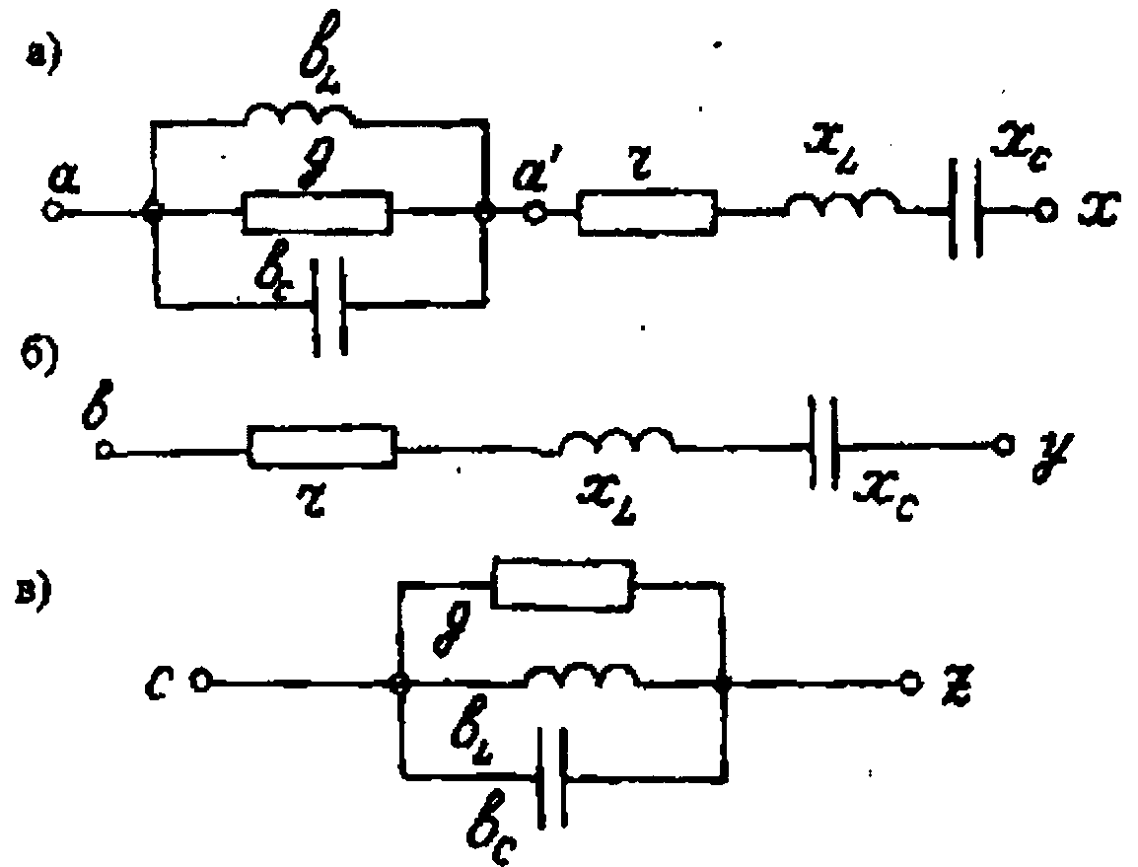
Рис. 3.4
Численные значения всех элементов в фазах приемника, а также величина фазного напряжения генератора выбираются студентами из таблицы 3.1 по двум последним цифрам учебного шифра.
Таблица 3.1
№  пп | Фазное  напряжение  генератора | Параметры  фазы а−х |  |  |  |  |  | Параметры  фазы b−у |  |  | Параметры  фазы c−z
№  пп | Фазное  напряжение  генератора | g | b_{L} | b_{C} | r | x_{L} | x_{с} | r | x_{L} | x_{C} | g | b_{L} | bс
№  пп | В | Oм⁻¹ | Oм⁻¹ | Oм⁻¹ | Oм | Oм | Oм | Oм | Oм | Ом | Oм⁻¹ | Oм⁻¹ | Oм⁻¹
1 | 73 | 0,2 | 0,2 | 0,25 | 4,0 | 6,0 | 2,0 | 10, | 15,0 | 10,0 | 0,25 | 0.05 | 0,04
2 | 127 | 0,1 | 0,1 | 0,05 | 8,0 | 12,0 | 4,0 | 20,0 | 30,0 | 20,0 | 0,025 | 0,05 | 0,02
3 | 220 | 0,05 | 0,05 | 0,1 | 30,0 | 50,0 | 20,0 | 30,0 | 50,0 | 20,0 | 0,02 | 0,02 | 0,025
4 | 73 | 0,2 | 0,25 | 0,2 | 4,0 | 2,0 | 6,0 | 15,0 | 10,0 | 15,0 | 0,05 | 0,04 | 0,05
5 | 127 | 0,1 | 0,05 | 0,1 | 8,0 | 4,0 | 12,0 | 30,0 | 20,0 | 30,0 | 0,025 | 0,025 | 0,05
6 | 220 | 0,05 | 0,1 | 0,05 | 15,0 | 10,0 | 25,0 | 30,0 | 20,0 | 50,0 | 0,02 | 0,025 | 0,02
7 | 380 | 0,05 | 0,04 | 0,05 | 50,0 | 50,0 | 10,0 | 100,0 | 100,0 | 50,0 | 0,01 | 0,0125 | 0,01
8 | 73 | 0,2 | 0,25 | 0,2 | 2,0 | 10,0 | 2,0 | 15,0 | 10,0 | 25,0 | 0,04 | 0,05 | 0,04
9 | 127 | 0,05 | 0,1 | 0,05 | 4,0 | 20,0 | 4,0 | 30,0 | 20,0 | 50,0 | 0,05 | 0,025 | 0,04
10 | 220 | 0,1 | 0,05 | 0,04 | 10,0 | 40,0 | 10,0 | 50,0 | 30,0 | 50,0 | 0,025 | 0,02 | 0,025
11 | 380 | 0,05 | 0,04 | 0,04 | 5,0 | 10,0 | 50,0 | 200,0 | 100,0 | 200,0 | 0,01 | 0,01 | 0,0125
12 | 73 | 0,2 | 0,25 | 0,2 | 8,0 | 2,0 | 10,0 | 25,0 | 25,0 | 10,0 | 0,04 | 0,04 | 0,05
13 | 127 | 0,05 | 0,05 | 0,1 | 16,0 | 4,0 | 20,0 | 25,0 | 50,0 | 25,0 | 0,02 | 0,025 | 0,05
14 | 220 | 0,1 | 0,04 | 0,05 | 30,0 | 10,0 | 40,0 | 50,0 | 50,0 | 40,0 | 0,025 | 0,025 | 0,02
15 | 380 | 0,025 | 0,05 | 0,04 | 8,0 | 50,0 | 100,0 | 200,0 | 200,0 | 100,0 | 0,0125 | 0,01 | 0,012S
16 | 73 | 0,25 | 0,25 | 0,2 | 10,0 | 2,0 | 10,0 | 10,0 | 25,0 | 20,0 | 0,025 | 0,04 | 0,025
17 | 127 | 0,04 | 0,05 | 0,04 | 20,0 | 4,0 | 20,0 | 40,0 | 50,0 | 20,0 | 0,025 | 0,02 | 6,05
18 | 220 | 0,04 | 0,05 | 0,1 | 40,0 | 10,0 | 40,0 | 60,0 | 100,0 | 40,0 | 0,0125 | 0,02 | 0,025
19 | 380 | 0,025 | 0,04 | 0,05 | 80,0 | 100,0 | 50,0 | 200,0 | 200,0 | 50,0 | 0,0125 | 0,0125 | 0,01
20 | 73 | 0,25 | 0,25 | 0,5 | 10,0 | 5,0 | 10,0 | 20,0 | 30,0 | 10,0 | 0,025 | 0,025 | 0,04
21 | 127 | 0,05 | 0,1 | 0,05 | 4,0 | 20,0 | 4,0 | 30,0 | 20,0 | 50,0 | 0,05 | 0,025 | 0,04
22 | 220 | 0,1 | 0,05 | 0,04 | 10,0 | 40,0 | 10,0 | 50,0 | 30,0 | 50,0 | 0,025 | 0,02 | 0,025
23 | 380 | 0,05 | 0,05 | 0,04 | 5,0 | 10,0 | 50,0 | 200,0 | 100,0 | 200,0 | 0,01 | 0,01 | 0,0125
24 | 73 | 0,2 | 0,25 | 0,02 | 8,0 | 2,0 | 10,0 | 25,0 | 25,0 | 10,0 | 0,04 | 0,04 | 0,05
25 | 127 | 0,05 | 0,05 | 0,1 | 16,0 | 4,0 | 20,0 | 25,0 | 50,0 | 25,0 | 0,02 | 0,025 | 0,05
Требуется:
- Изобразить схемы фаз приемника согласно рисунку 3.4а, б, в.
- Выписать из таблицы 3.1 численные данные сопротивлений и проводимостей в соответствии с заданным вариантом.
- Записать в комплексной форме сопротивления фаз приемника, преобразовав разветвленные участки эквивалентными неразветвленными. Представить эти сопротивления в алгебраической и показательной формах:
$$\underline{Z_{a}}=r_{a}+{\text{jx}}_{a}=z_{a}e^{{jϕ}_{a}};\underline{Z}=r_{b}+{\text{jx}}_{b}=z_{b}e^{{jϕ}_{b}};{\underline{Z}}_{c}=r_{c}+{\text{jx}}_{c}=z_{c}e^{{jϕ}_{c}},$$
где $ϕ_{a}=\text{arctg}\frac{x_{a}}{r_{a}};$ $ϕ_{b}=\text{arctg}\frac{x_{b}}{r_{b}};$ $ϕ_{c}=\text{arctg}\frac{x_{c}}{r_{c}}$ и $z_{а}=\sqrt{r_{a}^{2}+x_{a}^{2}};$ $z_{b}=\sqrt{r_{b}^{2}+x_{b}^{2}};$ $z_{c}=\sqrt{r_{c}^{2}+x_{c}^{2}}$ − соответственно аргументы и модули комплексных сопротивлений фаз приемника.
- Составить и изобразить расчетную схему цепи, включив в нейтральный и линейные провода амперметры (см. рис. 3.5). На схеме показать все величины в комплексной форме с учетом того, что концы фаз приемника x, y, z объединены в нейтральную точку n и на схеме не показаны.
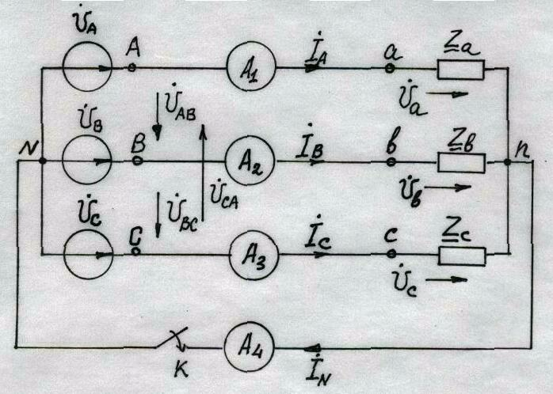
Рис. 3.5
- Рассчитать нормальный режим работы цепи (ключ К на рис. 3.5 замкнут). Определить показания амперметров и рассчитать мощности фаз приемника: активные, реактивные и полные. Построить топографическую векторную диаграмму токов и напряжений на комплексной плоскости с соблюдением масштабов, показом углов сдвига ϕ_{a}, ϕ_{b}, ϕ_{c} и графического построения вектора ${\overset{˙}{I}}_{N}={\overset{˙}{I}}_{A}+{\overset{˙}{I}}_{B}+{\overset{˙}{I}}_{C}\text{.}$
- Рассчитать режим работы при обрыве нейтрального провода (ключ К на рис. 3.5 разомкнут). Определить показания амперметров и рассчитать активные, реактивные и полные мощности приемников. Построить топографическую векторную диаграмму, сохранив масштабы, выбранные в предыдущем пункте.

Методические указания
Комплексные сопротивления фаз приемника при полном наборе параметров (см. рис. 3.4а, б, в).
Фаза a−x:
${\underline{Z}}_{a}={\underline{Z}}_{\text{ax}}=\frac{1}{{\underline{Y}}_{aa^{'}}}+{\underline{Z}}_{a^{'}x}=r_{\text{ax}}+{\text{jx}}_{\text{ax}}=z_{\text{ax}}e^{{jϕ}_{\text{ax}}}=z_{a}e^{{jϕ}_{a}}$,
где
$$\begin{aligned}{\underline{Y}}_{aa^{'}}=g−{\text{jb}}_{L}+{\text{jb}}_{C};{\underline{Z}}_{a^{'}x}=r+{\text{jx}}_{L}−{\text{jx}}_{C}, \\ ϕ_{a}=ϕ_{\text{ax}}=\text{arctg}\frac{x_{\text{ax}}}{r_{\text{ax}}};z_{a}=z_{\text{ax}}=\sqrt{r_{\text{ax}}^{2}+x_{\text{ax}}^{2}}\text{.}\end{aligned}$$
Фаза b−y
$${\underline{Z}}_{b}={\underline{Z}}_{\text{by}}=r+{\text{jx}}_{L}−{\text{jx}}_{C}=r_{\text{by}}−{\text{jx}}_{\text{by}}=z_{\text{by}}e^{{jϕ}_{\text{by}}}=z_{b}e^{{jϕ}_{b}},$$
где
$$ϕ_{b}=ϕ_{\text{by}}=\text{arctg}\frac{x_{\text{by}}}{r_{\text{by}}};z_{b}=z_{\text{by}}=\sqrt{r_{\text{by}}^{2}+x_{\text{by}}^{2}}\text{.}$$
Фаза с−z
$${\underline{Z}}_{c}={\underline{Z}}_{\text{cz}}=\frac{1}{{\underline{Y}}_{\text{cz}}}=r_{\text{cz}}+{\text{jx}}_{\text{cz}}=z_{\text{cz}}e^{{jϕ}_{\text{cz}}}=z_{c}e^{{jϕ}_{c}},$$
где
$${\underline{Y}}_{\text{cz}}=g−{\text{jb}}_{L}+{\text{jb}}_{C};ϕ_{c}=ϕ_{\text{cz}}=\text{arctg}\frac{x_{\text{cz}}}{r_{\text{cz}}};z_{c}=z_{\text{cz}}=\sqrt{r_{\text{cz}}^{2}+x_{\text{cz}}^{2}}\text{.}$$
Схема «звезда с нейтральным проводом». При наличии нейтрального провода фазные напряжения приемника равны одноименным фазным напряжениям генератора, комплексные выражения которых были приведены выше.
В соответствии с законом Ома фазные (линейные) токи:
$${\overset{˙}{I}}_{A}=\frac{{\overset{˙}{U}}_{A}}{{\underline{Z}}_{a}};{\overset{˙}{I}}_{B}=\frac{{\overset{˙}{U}}_{B}}{{\underline{Z}}_{b}};{\overset{˙}{I}}_{C}=\frac{{\overset{˙}{U}}_{C}}{{\underline{Z}}_{c}}\text{.}$$
В соответствии с первым законом Кирхгофа ток в нейтральном проводе:
$${\overset{˙}{I}}_{N}={\overset{˙}{I}}_{A}+{\overset{˙}{I}}_{B}+{\overset{˙}{I}}_{C}\text{.}$$
Представив все токи в алгебраической и показательной формах записи, можно построить векторную диаграмму токов на комплексной плоскости и определить показания амперметров.
Векторная диаграмма токов при соблюдении масштаба строится наложением на диаграмму напряжений генератора (см. рис. 3.2). Все векторы токов строятся из начала координат О по действительным и мнимым составляющим алгебраической формы записи комплекса каждого тока. В начале координат расположена точка N, соответствующая потенциалу этой точки. На диаграмме следует графическим построением показать выполнимость первого закона Кирхгофа, произведя сложение векторов фазных токов по правилу многоугольника с использованием параллельного переноса векторов. Примерный вид такой топографической диаграммы приведен на рисунке 3.6.
Из показательной формы записи комплексов токов можно получить информацию о показаниях амперметров: это – модули соответствующих комплексов, поскольку расчет велся для действующих значений напряжений и токов.
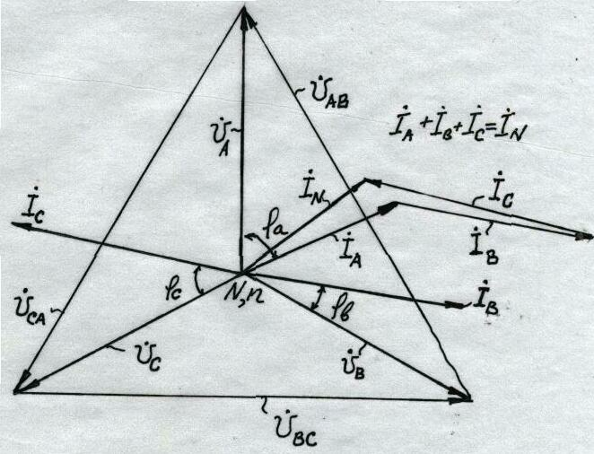
Рис. 3.6
Комплексные мощности фаз приемника:
$$\begin{aligned}{\overset{\text{.}}{\overset{˙}{S}}}_{A}={\overset{˙}{U}}_{A}{\overset{˙}{I}}_{A}^{}=P_{A}+{\text{jQ}}_{A}=S_{A}e^{{jϕ}_{a}}; \\ {\overset{˙}{S}}_{B}={\overset{˙}{U}}_{B}{\overset{˙}{I}}_{B}^{}=P_{B}+{\text{jQ}}_{B}=S_{B}e^{{jϕ}_{b}}; \\ {\overset{˙}{S}}_{C}={\overset{˙}{U}}_{C}{\overset{˙}{I}}_{C}^{}=P_{C}+{\text{jQ}}_{C}=S_{C}e^{{jϕ}_{c}},\end{aligned}$$
где ${\overset{˙}{I}}_{A}^{},{\overset{˙}{I}}_{B}^{},{\overset{˙}{I}}_{C}^{}$ − сопряженные комплексы токов; P_{A}, P_{B}, P_{C} − активные мощности; Q_{A}, Q_{B}, Q_{C} − реактивные мощности; $S_{A}=\sqrt{P_{A}^{2}+Q_{A}^{2}}$, $S_{B}=\sqrt{P_{B}^{2}+Q_{B}^{2}}$, $S_{C}=\sqrt{P_{C}^{2}+Q_{C}^{2}}$ − полные (кажущиеся) мощности фаз приемника.
Схема «звезда без нейтрального провода». При разомкнутом нейтральном проводе (ключ К в схеме на рис. 3.5 разомкнут) искажается система фазных напряжений на приемнике.
Напряжение смещения нейтрали
$${\overset{˙}{U}}_{N}=\frac{{\overset{˙}{U}}_{A}{\underline{Y}}_{a}+{\overset{˙}{U}}_{B}{\underline{Y}}_{b}+{\overset{˙}{U}}_{C}{\underline{Y}}_{c}}{{\underline{Y}}_{a}+{\underline{Y}}_{b}+{\underline{Y}}_{c}},$$
где ${\underline{Y}}_{a}=\frac{1}{{\underline{Z}}_{a}};{\underline{Y}}_{b}=\frac{1}{{\underline{Z}}_{b}};{\underline{Y}}_{c}=\frac{1}{{\underline{Z}}_{c}}$ − комплексные проводимости фаз приемника.
Фазные напряжения приемника
$${\overset{˙}{U}}_{a}={\overset{˙}{U}}_{A}−{\overset{˙}{U}}_{N};{\overset{˙}{U}}_{b}={\overset{˙}{U}}_{B}−{\overset{˙}{U}}_{N};{\overset{˙}{U}}_{c}={\overset{˙}{U}}_{C}−{\overset{˙}{U}}_{N}\text{.}$$
Фазные (линейные) токи
$${\overset{˙}{I}}_{A}=\frac{{\overset{˙}{U}}_{a}}{{\underline{Z}}_{a}};{\overset{˙}{I}}_{B}=\frac{{\overset{˙}{U}}_{b}}{{\underline{Z}}_{b}};{\overset{˙}{I}}_{C}=\frac{{\overset{˙}{U}}_{c}}{{\underline{Z}}_{c}}\text{.}$$
В качестве проверки правильности расчетов необходимо убедиться в выполнимости первого закона Кирхгофа ${\overset{˙}{I}}_{A}+{\overset{˙}{I}}_{B}+{\overset{˙}{I}}_{C}=0\text{.}$
Показания амперметров и комплексные мощности фаз приемников определяются и рассчитываются таким же образом, как в схеме «звезда с нейтральным проводом».
Рекомендуется следующий порядок построения векторной диаграммы. Сначала строится векторная диаграмма напряжений генератора (см. рис. 3.2) с началом координат комплексной плоскости в точке N. Затем строится в том же масштабе вектор ${\overset{˙}{U}}_{N}$. Конец этого вектора определяет положение точки n. Соединив точку n с вершинами треугольника линейных напряжений, получим векторы фазных напряжений – несимметричную трехлучевую звезду векторов фазных напряжений приемника ${\overset{˙}{U}}_{a},{\overset{˙}{U}}_{b},{\overset{˙}{U}}_{c}$ (см. рис. 3.7).
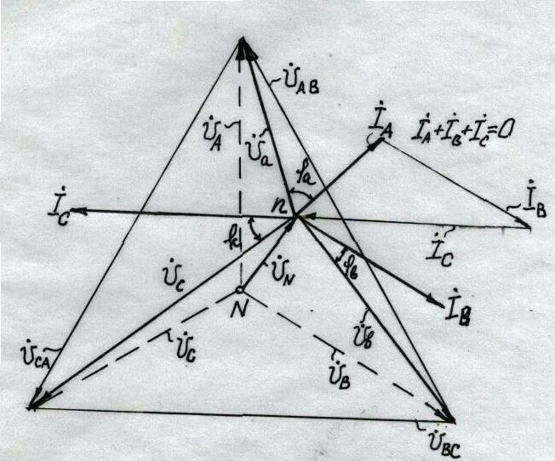
Рис. 3.7
Перенеся начало координат из точки N в точку n, построим векторы тока ${\overset{˙}{I}}_{A},I_{B},{\overset{˙}{I}}_{C}$ по координатам алгебраической формы записи. Для контроля правильности полученных результатов необходимо графическим сложением векторов убедиться в справедливости равенства ${\overset{˙}{I}}_{A}+{\overset{˙}{I}}_{B}+{\overset{˙}{I}}_{C}=0$ и одинаковости углов ϕ_{a}, ϕ_{b}, ϕ_{c} на обеих диаграммах (см. рис. 3.6 и рис. 3.7).

Приложение 1

Перечень вопросов по курсу «Электротехника и электроника» для специальности УПП заочного факультета

- Значение электротехники. Преимущества электрической энергии. Развитие электротехники в России. Применение электрической энергии на ж.д. транспорте.
- Электрическая цепь постоянного тока. Закон Ома для всей цепи и для участка цепи.
- Последовательная, параллельная и смешанная цепи постоянного тока. Законы Кирхгофа.
- Однофазный переменный ток. Получение. Графическое изображение. Основные величины, характеризующие переменный ток.
- Измерение переменного тока. Действующее (эффективное) значение.
- Изображение синусоидальных функций вращающимися векторами. Понятие о векторной диаграмме.
- Цепь переменного тока с активным сопротивлением. Кривые мгновенных значений тока, напряжения, мощности. Векторная диаграмма.
- Цепь переменного тока с емкостью. Кривые мгновенных значений тока, напряжения, мощности. Векторная диаграмма.
- Цель переменного тока с индуктивностью. Кривые мгновенных значений тока, напряжения, мощности. Векторная диаграмма.
- Последовательная цепь переменного тока с активным, индуктивным и емкостным сопротивлением. Резонанс напряжений.
- Параллельная цепь переменного тока с активным, индуктивным и емкостным сопротивлением. Резонанс токов.
- Мощность цепи переменного тока. Треугольник мощностей.
- Технико-экономическое значение коэффициента мощности. Способы его улучшения.
- Получение трехфазного переменного тока. Графическое изображение симметричной трехфазной системы.
- Соединение приемников звездой. Соотношения между линейными и фазными токами, линейными и фазными напряжениями. Значение нейтрального провода. Векторная диаграмма.
- Соединение приемников треугольником. Соотношение между линейными и фазными токами, линейными и фазными напряжениями. Векторная диаграмма.
- Мощность трехфазной цепи.
- Трансформатор. Принцип действия и устройство.
- Холостой ход трансформатора. Коэффициент трансформации.
- Работа трансформатора под нагрузкой.
- Рабочие характеристики трансформатора. Потери в трансформаторе, КПД. Опыт короткого замыкания.
- Трансформирование трехфазного переменного тока. Автотрансформаторы. Сварочные трансформаторы.
- Измерительные трансформаторы.
- Асинхронный двигатель. Принцип действия и устройство. Вращающееся магнитное поле трехфазного тока.
- Вращающий момент асинхронного двигателя. Зависимость момента от скольжения. Критическое скольжение.
- Рабочие характеристики асинхронного двигателя. Потери в двигателе.
- Способы пуска асинхронных двигателей. Регулирование частоты вращения. Изменение направления вращения.
- Машина постоянного тока. Устройство. Назначение основных частей. Принцип действия в режимах двигателя и генератора.
- Реакция якоря машина постоянного тока. Назначение дополнительных полюсов.
- Принцип действия и устройство генератора постоянного тока. Схема возбуждения. Уравнение электрического равновесия.
- Процесс самовозбуждения генератора постоянного тока. Условия самовозбуждения. Характеристика холостого хода.
- Генератор постоянного тока с параллельным возбуждением. Схема включения. Внешняя и регулировочная характеристики.
- Генератор характеристики тока со смешанным возбуждением. Схема включения. Внешняя и регулировочная характеристики.
- Двигатель постоянного тока. Принцип действия и устройство. Основные уравнения двигателя.
- Саморегулирование двигателя постоянного тока при изменении нагрузки.
- Пуск двигателя постоянного тока. Регулирование частоты вращения. Изменение направления вращения.
- Двигатель постоянного тока с параллельным возбуждением. Схема включения. Основные характеристики.
- Двигатель постоянного тока с последовательным возбуждением. Схема включения. Рабочие характеристики двигателя.
- Принцип действия и устройство синхронного генератора.
- Реакция якоря синхронного генератора при различных видах нагрузки.
- Характеристики синхронного генератора холостого хода: внешняя, регулировочная.
- Электроприводы. Режим работы электродвигателей.
- Основные уравнения движения.
- Аппаратура управления. Устройства и принцип работы нереверсивного и реверсивного магнитного пускателя.
- Полупроводниковые диоды. Принцип действия. Вольт-амперная характеристика. Классификация. Область применения.
- Полупроводниковый стабилитрон. Принцип действия. Вольт-амперная характеристика. Область применения.
- Биполярный транзистор. Принцип действия. Область применения.
- Три схемы включения биполярного транзистора. Статические вольт-амперные характеристики в схеме ОЭ. Основные параметры.
- Тиристоры. Принцип действия и устройство. Область применения.
- Вольт-амперная характеристика динистора. Основные параметры.
- Вольт-амперная характеристика тринистора. Основные параметры.

Библиографический список

- Касаткин А.С., Немцов М.В. Электротехника. − М.: Издательский центр «Академия», 2007.
- Рудаков Б.В., Филимонов А.Г. Электроизмерительные приборы. Методические указания. – СПб.: ПГУПС, 2005.
- Методика решения типовых задач по расчету цепей постоянного и однофазного переменного тока /Под ред. А.И. Хожаинова. − СПб.: ПГУПС, 1998.
- Методика решения типовых задач по расчету цепей трехфазного тока /Под ред. А.И. Хожаинова. − СПб.: ПГУПС, 1998.
- Тарасов А.Н., Соловьянчик А.Р. Энергетические установки на транспортном строительстве. − М.: Транспорт, 1988.
- Смирнов А.Д. Справочная книжка энергетика. − М.: Энергоатомиздат, 1984.
- Справочник энергетика строительной организации. Т.1. Электроснабжение строительства. − М.: Стройиздат, 1991.

Содержание
Введение .................................................................................................................. | 2
1. Расчет цепей однофазного переменного тока  параметрическим методом ................................................................................. | 3
1.1. Цепь с последовательным соединением приемников ............................. | 3
1.2. Цепь с параллельным соединением ветвей .............................................. | 4
1.3. Цепь со смешанным соединением приемников ....................................... | 6
1.4. Построение графиков (волновых диаграмм) мгновенных  значений напряжения, тока и мощности ……………………................. | 9
Контрольная работа №1. Задачи к разделу 1 «Расчет цепей  однофазного переменного тока параметрическим методом» ............................ | 10
2. Расчет цепи однофазного переменного тока  символическим методом ………………………………………………………. | 13
Контрольная работа №1. Задачи к разделу 2 «Расчет цепей  однофазного переменного тока символическим методом» ................................ | 15
3. Расчет трехфазных цепей переменного тока  символическим методом ……………………………………………………… | 17
Задание на контрольную работу № 2 .................................................................... | 19
Приложение ............................................................................................................. | 25
Библиографический список ................................................................................... | 28

Основы электротехники
Задание на контрольные работы

Составители: Б.В. Рудаков, В.М. Стрепетов, А.Г. Филимонов

Рецензент: доцент Б.А. Трифонов

Компьютерная верстка: Н.А. Ведерникова
2009 г.

